Маршрут активного туризма и отдыха -
Старо-Казанский государственный историко-культурный и природный музей заповедник Высокогорского муниципального района
Республики Татарстан

Название школьного образовательного туристского маршрута | «От истории школы – к истории страны»
Ресурсы о регионе и районе маршрута | Сегодня много говорится о том, что уровень культуры в России крайне низкий. Потерянными и забытыми остаются общечеловеческие ценности: добро, красота, любовь к Отечеству. Одним из способов подняться на вершину духовнонравственного, гражданско-патриотического развития является изучение родного края, своей малой Родины. Надо любить тот уголок нашей страны, где ты родился и живешь, надо знать его, быть его патриотом. Туристический маршрут «Маршрут активного туризма и отдыха», разработанный обучающимися Центра внешкольной работы «ТУЛПАР» Высокогорского муниципального района Республики Татарстан, призван сыграть важную роль в заполнении мировоззренческого «вакуума» в головах современных школьников, знакомить с достопримечательностями и уникальными местами родной земли.
Предполагаемая целевая аудитория | Учащиеся 1-11 классов
Сезон | Лето-осень
Ключевые направления | #Природа,#культура,#история
Маршрут интегрируется в образовательные /воспитательные программы  Возможные образовательные и воспитательные эффекты | - дополнительные общеобразовательные программы туристскокраеведческой и естественно-научной направленности; - программы воспитательной работы
Возможный уровень познавательной/образовательной нагрузки | -исследовательский  -ознакомительный  -досуговый  -просветительский
Доступность для детей с ОВЗ и детей-инвалидов | нет
Продолжительность маршрута | 8 часов
Протяженность маршрута | 10 км
Пункты, через которые проходит маршрут  Объекты показа | с. Мульма- Городище (Иске-Казанское)- Памятник в память великим предкам-«Ханский родник»- Источник «Изге Мулла-Хаджи чишмэсе»- Родник Самовар- Старое русло Казанки- Иске-Казанский государственный историко-культурный и природный музейзаповедник- Памятник Гайша - супруга Муллы Хаззея- Источник «Гайшэбикә абыстай чишмәсе»
Цели и задачи маршрута, в т.ч. образовательные и воспитательные | Воспитать духовно-нравственные и патриотические чувства в сознании школьников, познакомить с историей создания и основными достопримечательностями маршрута по малой родине
Дополнительные условия | Перечень туристического снаряжения:  Летний вариант: рюкзак, футболка, оборудования, спортивное трико, носки х\б, кроссовки,бейсболка (платок), 1 бутылка питьевой участником /по необходимости/ воды, бутерброды, личная аптечка. Осенний вариант: рюкзак, свитер, куртка, спортивное трико (брюки), кроссовки (ботинки), теплые носки, чай в термосе, бутерброды, личная аптечка
Карта маршрута | 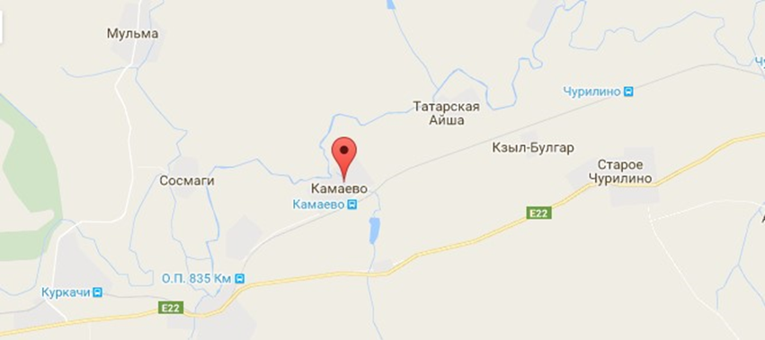  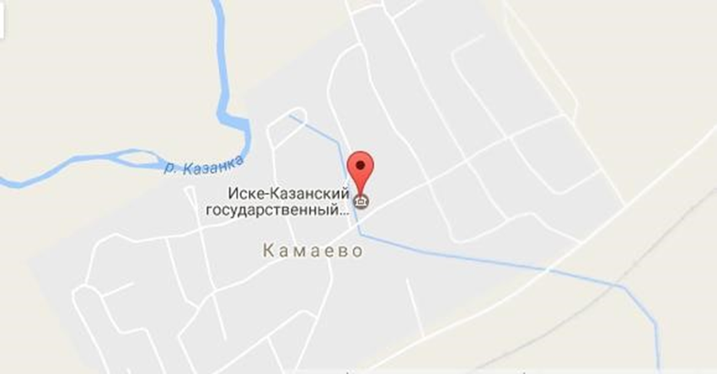
Фотоматериал | 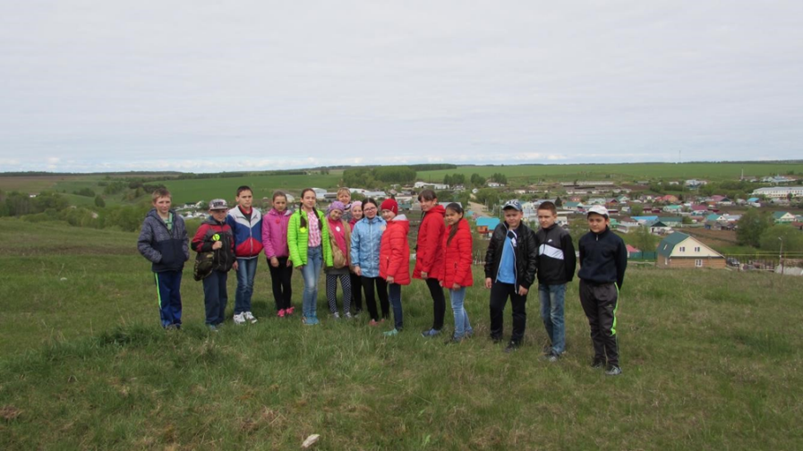  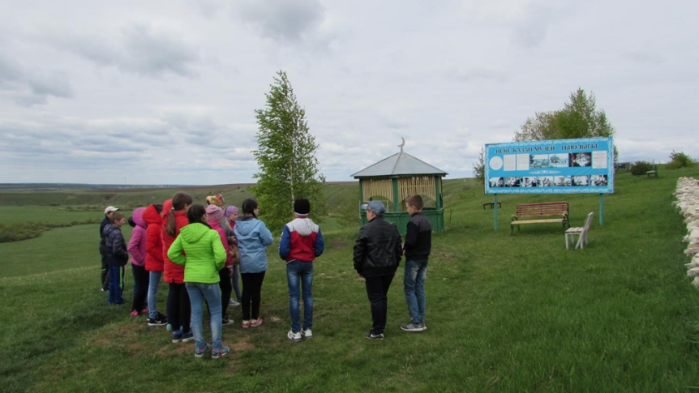  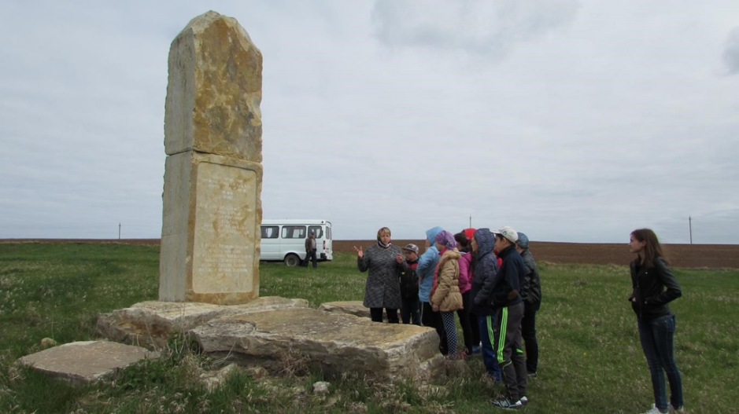
Стоимость | Питание: 250 рублей.  Добраться до Камаево из с. Мульмы можно на машине, можно пешком

